Про стресс у детей

Стресс — это психический механизм защиты внутреннего мира ребенка, когда привычный ход вещей нарушается любым нововведением для его психики.

Причины стресс у детей

Причины возникновения стрессового состояния у детей могут быть разными. При этом не только отрицательные события могут вызвать стресс у ребёнка, но и положительные. Вот некоторые из таких причин:

* Развод родителей;
* Смерть близкого человека или домашнего питомца;
* Ссора с другом;
* Насилие;
* Появление ещё одного ребёнка в семье;
* Вступление родителя в брак с кем-то, у кого уже есть дети.

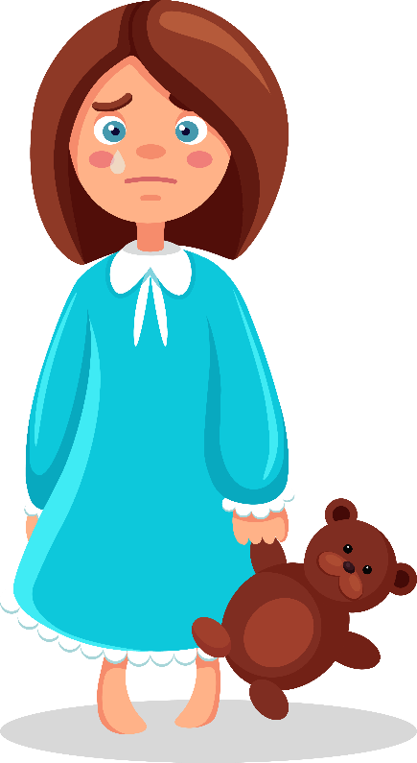

Страничка психолога

Как узнать, что у ребенка стресс, а не что-то другое?

* Продолжительность

Плохое настроение в течение одного дня является абсолютно нормальным. Но если ребенок капризничает и не слушается на протяжении недели, а то и месяца, а ранее такого не наблюдалось, то это должно стать поводом для волнений.

* Возрастное соответствие

Ситуация, когда двухлетний ребенок плачет и хватается за одежду покидающей его мамы, совершенно нормальна. Но если то же самое происходит с девятилетним ребенком, то родители должны более внимательно присмотреться к ребенку.

* Интенсивность

Оказывает ли поведение ребенка отрицательное воздействие на его жизнь? Например, все дети боятся чудовищ, но, возможно, ваш ребенок не может заснуть от страха, думая о них?

* Отклонение от нормы

Насколько поведение ребёнка не соответствует привычному? Насколько его реакция на проблематичные ситуации и неприятных людей отличается от привычной, нормальной для детей его возраста и темперамента. Если вам кажется, что ваш ребенок переживает стресс, необходимо выяснить, почему.

Страничка психолога



Как снизить стресс у дошкольников?

1. Давайте возможность ребёнку не менее 1 часа в день возможность свободно играть при этом не задумываясь о порядке. Дети скидывают скопившееся напряжение в игре.
2. Следите за режим дня и питанием своего ребёнка. Ребёнок должен высыпаться, чаще быть на свежем воздухе.
3. Выражайте любовь и поддержку своему ребёнку.
4. Не наказывайте ребёнка за утомляемость и капризность.
5. Давайте возможность ребёнку больше двигаться.
6. Дозируйте нагрузку на интеллектуальную и волевую сферу. Старайтесь не переутомлять ребёнка развивающими занятиями.

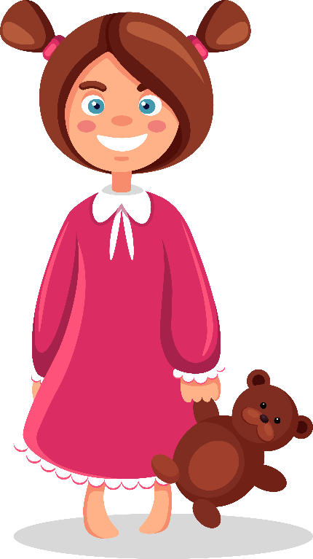

Страничка психолога



Если вы видите, что ребёнку сложно справиться со своим состоянием и вы не знаете, как ему помочь, то обратитесь за помощью к психологу.